附件1
万联公司网络报名系统说明书
本次招聘网上报名需同时完成“在线报名”及“上传简历”两个步骤，仅完成其中一项视为无效报名，请考生注意，具体操作步骤如下：
一、在线报名
1、点击在线报名
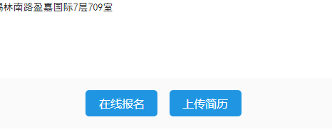
2、进入在线报名信息填写页面，完整填写报名信息
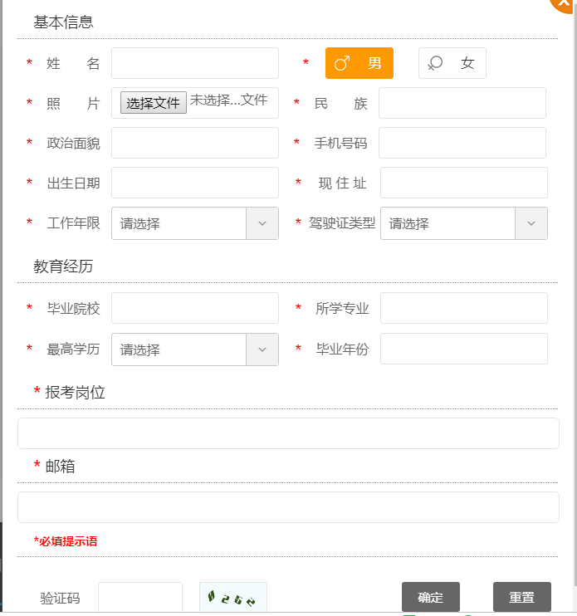
提示：
（1）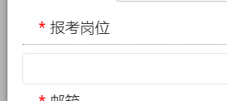报考专业对应填写招聘简章中岗位需求表中“专业名称”。如下图，若报考“烟草科学与工程”，即填写“烟草科学与工程”即可，以此类推。
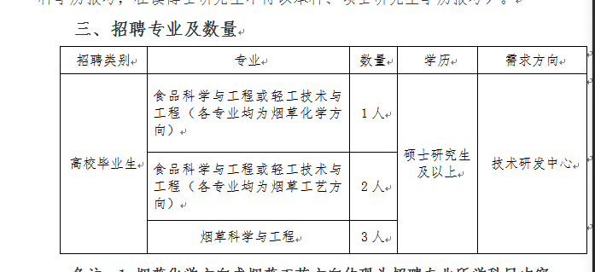
（2）电子邮箱用于审核通过进入笔试考生接收笔试准考证，请保证所填写电子邮箱地址准确。
3、填写完成后输入验证码点击确定。
4、点击完成后会出现“信息已提交”提示，表示您的信息已成功提交，请静待审核通知。
备注：切勿重复报名，重复报名会导致系统审查异常，由此导致的报名失效由考生自行负责。
二、上传简历
1、完成“在线报名后”，首先应点击下载报名页面中的“附件2应聘报名表”，考生上传资料时须按照“应聘报名表”中填写说明及相关格式要求进行填写。考生不得上传其他格式的简历，否则视为报名无效，由此产生的后果由考生自行承担。
2、下载应聘报名表后请自行阅读“填写说明”，由于考生未按照规定填写信息或上传资料导致的报名无效由考生自行承担。
3、填写时其他应注意的事项：

（1）应聘专业填写，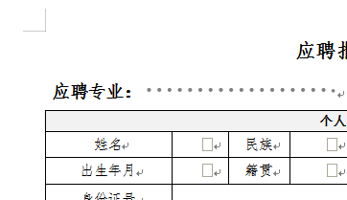
如图所示位置填写内容与报考专业名称一致。
（2）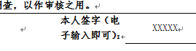该处请考生输入自己姓名，表示已确认阅读并接受本次报名的各项规定要求，未填写视为不接受本次报名相关要求，视为无效报名。
（3）资料上传示例如下，以此类推上传相关资料：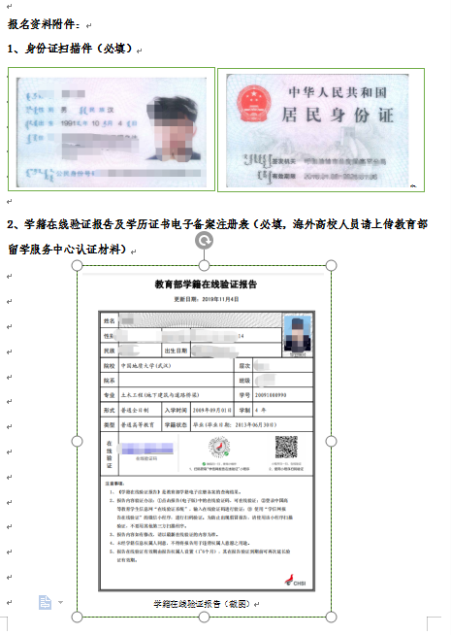
4、按照要求填写完应聘报名表后，点击“上传简历”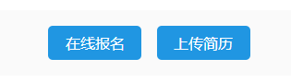
5、请将填写好的PDF应聘报名材料拖至指定区域（红框内）完成上传，并在绿框中填写“报考岗位名称（姓名）”，如下图所示。
备注：请考生一定按照该格式填写内容，填写其他格式可能会导致报名系统不识别报考信息的情况，由此导致的报名无效后果由考生自行承担。

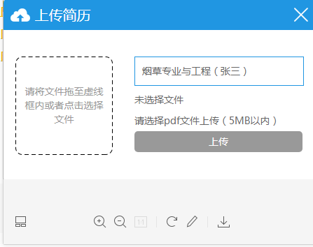
6、点击上传，系统提示上传成功，完成报名。
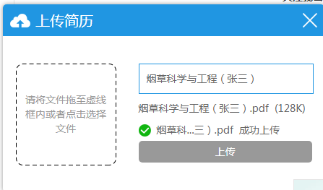
备注：切勿重复上传，重复上传会导致系统审查异常，由此导致的报名失效由考生自行负责。
7、PDF压缩问题
如果考试上传资料过多导致文件大小超出系统上限要求，请选择适当的
PDF压缩程序进行压缩，也可百度搜索“PDF压缩”，部分系统供应商提供线上在线压缩服务，如下图: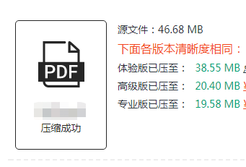
我公司不指定专门PDF压缩渠道，请考生自行酌情选择。
同时完成“在线报名”及“上传简历”后，视为报名成功，报名后3个工作日后，可关注我公司公众号查询后续信息。感谢各位考生的理解与配合，祝您报考成功！
8、附件3报名诚信承诺书
完成上述报名程序后，请下载“附件3 诚信报名承诺书”，在规定位置本人签字，之后扫描成pdf文件，将文件名修改为“姓名+报考岗位”，将PDF文件发送至指定接收邮箱：wlrlzy189@166.com即可。

呼和浩特市万联人力资源服务有限公司
2020年 月 日

